
Об утверждении регламентов государственных услуг в сфере земельных отношений
Утративший силу
Постановление акимата Кызылординской области от 18 июля 2019 года № 14. Зарегистрировано Департаментом юстиции Кызылординской области 19 июля 2019 года № 6850. Утратило силу постановлением акимата Кызылординской области от 6 февраля 2020 года № 163
Сноска. Утратило силу постановлением акимата Кызылординской области от 06.02.2020 № 163 (вводится в действие по истечении десяти календарных дней после дня первого официального опубликования).
В соответствии с пунктом 1 статьи 16 Закона Республики Казахстан от 15 апреля 2013 года "О государственных услугах" акимат Кызылординской области ПОСТАНОВЛЯЕТ:
1. Утвердить прилагаемые:
1) регламент государственной услуги "Продажа в частную собственность земельного участка, ранее предоставленного в землепользование";
2) регламент государственной услуги "Продажа земельного участка в частную собственность в рассрочку";
3) регламент государственной услуги "Заключение договоров купли-продажи земельного участка";
4) регламент государственной услуги "Заключение договоров аренды земельного участка";
5) регламент государственной услуги "Постановка на очередь на получение земельного участка".
2. Контроль за исполнением настоящего постановления возложить на заместителя акима Кызылординской области Намаева Б.Б.
3. Настоящее постановление вводится в действие по истечении десяти календарных дней после дня первого официального опубликования.
Аким Кызылординской области | К. Искаков
Утвержден постановлением акимата Кызылординской области от "18" июля 2019 года № 14
Регламент государственной услуги "Продажа в частную собственность земельного участка, ранее предоставленного в землепользование"
1. Общие положения
1. Наименование услугодателя: местные исполнительные органы области, районов и города областного значения, аким поселка, сельского округа (далее - услугодатель).
Прием заявления и выдача результата оказания государственной услуги осуществляются через канцелярию услугодателя.
2. Форма оказания государственной услуги - бумажная.
3. Результат оказания государственной услуги – решение услугодателя о предоставлении права на земельный участок (далее - решение) либо мотивированный отказ в оказании государственной услуги по основаниям, предусмотренным пунктом 10 стандарта государственной услуги (далее - мотивированный отказ) "Продажа в частную собственность земельного участка, ранее предоставленного в землепользование", утвержденного приказом Заместителя Премьер-Министра Республики Казахстан – Министра сельского хозяйства Республики Казахстан от 24 января 2019 года № 25 "Об утверждении стандартов государственных услуг в сфере земельных отношений" (зарегистрирован в Реестре государственной регистрации нормативных правовых актов за номером 18243) (далее – стандарт).
Форма предоставления результата оказания государственной услуги - бумажная.
2. Описание порядка действий структурных подразделений (работников) услугодателя в процессе оказания государственной услуги
4. Основание для начала процедуры (действия) по оказанию государственной услуги: обращение услугополучателя либо его представителя по доверенности, в том числе лиц, имеющих льготы (далее -услугополучатель) к услугодателю с пакетом документов согласно пункту 9 стандарта и статьи 47 Земельного кодекса Республики Казахстан.
5. Содержание каждой процедуры (действия), входящей в состав процесса оказания государственной услуги, длительность выполнения:
1) услугополучатель предоставляет услугодателю документы согласно пункту 9 стандарта. При этом полный перечень необходимых документов для оказания государственной услуги указан в статье 47 Земельного кодекса Республики Казахстан. Результат процедуры (действия): предоставление пакета документов;
2) сотрудник канцелярии услугодателя регистрирует документы и выдает услугополучателю копию заявления с отметкой о регистрации в канцелярии услугодателя с указанием даты и времени приема заявления (далее – копия заявления) (не более пятнадцати минут). Результат процедуры (действия): направление документов руководителю услугодателя;
3) руководитель услугодателя рассматривает документы. Результат процедуры (действия): направление документов в структурное подразделение местного исполнительного органа области, района или города областного значения, осуществляющее функции в сфере земельных отношений (далее - уполномоченный орган), при приеме документов через акима поселка или сельского округа руководитель услугодателя определяет ответственного исполнителя услугодателя (в течение одного рабочего дня);
4) уполномоченный орган либо исполнитель услугодателя рассматривает документы и подготавливает проект решения либо мотивированного отказа (в течение двенадцати рабочих дней). Результат процедуры (действия): предоставление проекта решения либо мотивированного отказа руководителю услугодателя;
5) руководитель услугодателя подписывает результат оказания государственной услуги (в течение одного рабочего дня). Результат процедуры (действия): направление результата оказания государственной услуги сотруднику канцелярии услугодателя;
6) сотрудник канцелярии услугодателя регистрирует результат оказания государственной услуги услугополучателю (не более пятнадцати минут). Результат процедуры (действия): выдача результата оказания государственной услуги услугополучателю.
3. Описание порядка взаимодействия структурных подразделений (работников) услугодателя в процессе оказания государственной услуги
6. Перечень структурных подразделений (работников) услугодателя, которые участвуют в процессе оказания государственной услуги:
1) сотрудник канцелярии услугодателя;
2) руководитель услугодателя;
3) исполнитель услугодателя;
4) уполномоченный орган.
7. Подробное описание последовательности процедур (действий), взаимодействия структурных подразделений (работников) услугодателя в процессе оказания государственной услуги отражается в справочнике бизнес-процессов оказания государственной услуги согласно приложению к настоящему регламенту.
Справочник бизнес-процессов оказания государственной услуги размещается на официальных интернет-ресурсах государственного учреждения "Управление земельных отношений Кызылординской области", акимата Кызылординской области, акиматов города Кызылорды и районов.
Приложение к регламенту государственной услуги "Продажа в частную собственность земельного участка, ранее предоставленного в землепользование"
Справочник бизнес-процессов оказания государственной услуги

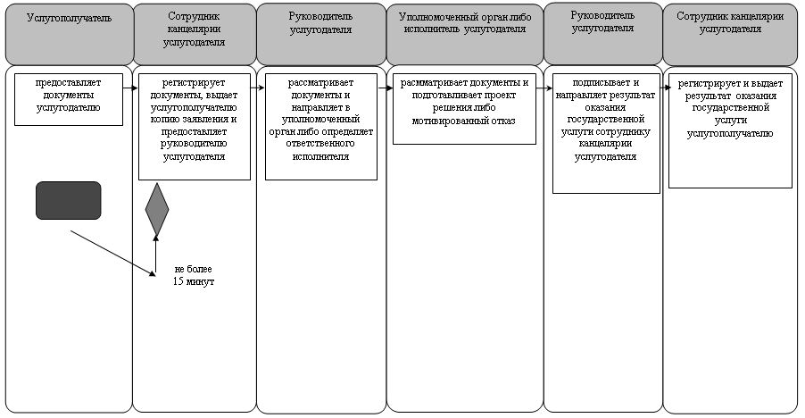

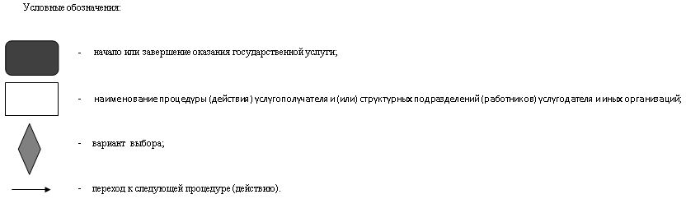

Утвержден постановлением акимата Кызылординской области от "18" июля 2019 года № 14
Регламент государственной услуги "Продажа земельного участка в частную собственность в рассрочку"
1. Общие положения
1. Наименование услугодателя: местные исполнительные органы области, районов и города областного значения, городов районного значения, аким поселка, сельского округа (далее - услугодатель).
Примечание: аким поселка и сельского округа осуществляют данную государственную услугу в соответствии с требованиями статьи 9 Земельного кодекса Республики Казахстан.
Прием заявления и выдача результата оказания государственной услуги осуществляются через канцелярию услугодателя.
2. Форма оказания государственной услуги – бумажная.
3. Результат оказания государственной услуги – решение услугодателя о предоставлении права на земельный участок (далее - решение) либо мотивированный отказ в оказании государственной услуги по основаниям, предусмотренным пунктом 10 стандарта государственной услуги (далее - мотивированный отказ) "Продажа земельного участка в частную собственность в рассрочку", утвержденного приказом Заместителя Премьер-Министра Республики Казахстан – Министра сельского хозяйства Республики Казахстан от 24 января 2019 года № 25 "Об утверждении стандартов государственных услуг в сфере земельных отношений" (зарегистрирован в Реестре государственной регистрации нормативных правовых актов за номером 18243) (далее – стандарт).
Форма предоставления результата оказания государственной услуги – бумажная.
2. Описание порядка действий структурных подразделений (работников) услугодателя в процессе оказания государственной услуги
4. Основание для начала процедуры (действия) по оказанию государственной услуги: обращение услугополучателя либо его представителя по доверенности, в том числе лиц, имеющих льготы (далее -услугополучатель) к услугодателю с пакетом документов согласно пункту 9 стандарта.
5. Содержание каждой процедуры (действия), входящей в состав процесса оказания государственной услуги, длительность выполнения:
1) услугополучатель предоставляет услугодателю документы согласно пункту 9 стандарта. Результат процедуры (действия): предоставление пакета документов;
2) сотрудник канцелярии услугодателя регистрирует документы и выдает услугополучателю копию заявления с отметкой о регистрации в канцелярии услугодателя с указанием даты и времени приема заявления (далее – копия заявления) (не более пятнадцати минут). Результат процедуры (действия): направление документов руководителю услугодателя;
3) руководитель услугодателя рассматривает документы. Результат процедуры (действия): направление документов в структурное подразделение местного исполнительного органа области, района или города областного значения, осуществляющее функции в сфере земельных отношений (далее - уполномоченный орган), при приеме документов через акима поселка и сельского округа руководитель услугодателя определяет ответственного исполнителя услугодателя (в течение одного рабочего дня);
4) уполномоченный орган либо исполнитель услугодателя рассматривает документы и подготавливает проект решения либо мотивированного отказа (в течение двенадцати рабочих дней). Результат процедуры (действия): предоставление проекта решения либо мотивированного отказа руководителю услугодателя;
5) руководитель услугодателя подписывает результат оказания государственной услуги (в течение одного рабочего дня). Результат процедуры (действия): направление результата оказания государственной услуги сотруднику канцелярии услугодателя;
6) сотрудник канцелярии услугодателя регистрирует результат оказания государственной услуги (в течение одного рабочего дня). Результат процедуры (действия): выдача результата оказания государственной услуги услугополучателю.
3. Описание порядка взаимодействия структурных подразделений (работников) услугодателя в процессе оказания государственной услуги
6. Перечень структурных подразделений (работников) услугодателя, которые участвуют в процессе оказания государственной услуги:
1) сотрудник канцелярии услугодателя;
2) руководитель услугодателя;
3) исполнитель услугодателя;
4) уполномоченный орган.
7. Подробное описание последовательности процедур (действий), взаимодействия структурных подразделений (работников) услугодателя в процессе оказания государственной услуги отражается в справочнике бизнес-процессов оказания государственной услуги согласно приложению к настоящему регламенту.
Справочник бизнес-процессов оказания государственной услуги размещается на официальных интернет-ресурсах государственного учреждения "Управление земельных отношений Кызылординской области" акимата Кызылординской области, акиматов города Кызылорды и районов.
Приложение к регламенту государственной услуги "Продажа земельного участка в частную собственность в рассрочку"
Справочник бизнес-процессов оказания государственной услуги

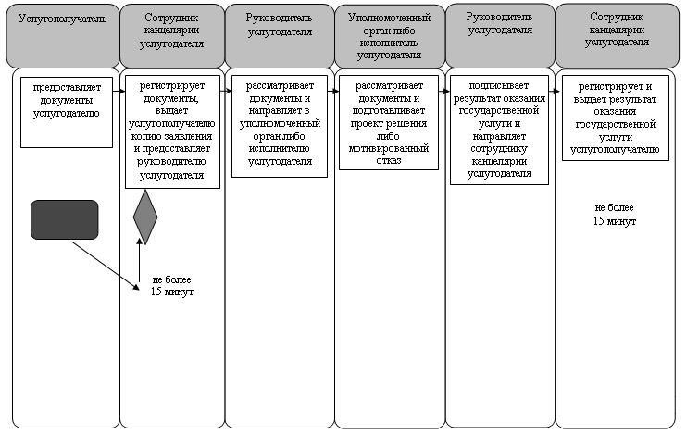

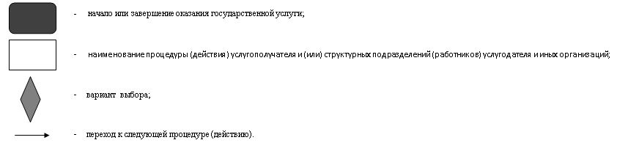

Утвержден постановлением акимата Кызылординской области от "18" июля 2019 года № 14
Регламент государственной услуги "Заключение договоров купли-продажи земельного участка"
1. Общие положения
1. Наименование услугодателя: местные исполнительные органы области, районов и города областного значения осуществляющие функции в сфере земельных отношений (далее - услугодатель).
Прием заявления и выдача результата оказания государственной услуги осуществляются через канцелярию услугодателя.
2. Форма оказания государственной услуги – бумажная.
3. Результат оказания государственной услуги – договор купли-продажи земельного участка (далее - договор) либо мотивированный отказ в оказании государственной услуги по основаниям, предусмотренным пунктом 10 стандарта государственной услуги (далее - мотивированный отказ) "Заключение договоров купли-продажи земельного участка", утвержденного приказом Заместителя Премьер-Министра Республики Казахстан – Министра сельского хозяйства Республики Казахстан от 24 января 2019 года № 25 "Об утверждении стандартов государственных услуг в сфере земельных отношений" (зарегистрирован в Реестре государственной регистрации нормативных правовых актов за номером 18243) (далее – стандарт).
Форма предоставления результата оказания государственной услуги – бумажная.
2. Описание порядка действий структурных подразделений (работников) услугодателя в процессе оказания государственной услуги
4. Основание для начала процедуры (действия) по оказанию государственной услуги: обращение услугополучателя либо его представителя по доверенности, в том числе лиц, имеющих льготы (далее -услугополучатель) к услугодателю с пакетом документов согласно пункту 9 стандарта.
5. Содержание каждой процедуры (действия), входящей в состав процесса оказания государственной услуги, длительность выполнения:
1) услугополучатель предоставляет услугодателю документы согласно пункту 9 стандарта. Результат процедуры (действия): предоставление пакета документов;
2) сотрудник канцелярии услугодателя регистрирует документы и выдает услугополучателю копию заявления с отметкой о регистрации в канцелярии услугодателя с указанием даты и времени приема заявления (далее – копия заявления) (не более пятнадцати минут). Результат процедуры (действия): направление документов руководителю услугодателя;
3) руководитель услугодателя рассматривает документы и определяет ответственного исполнителя услугодателя (в течение одного рабочего дня). Результат процедуры (действия): направление документов исполнителю услугодателя;
4) исполнитель услугодателя рассматривает документы и подготавливает проект договора либо мотивированного отказа (в течение семи рабочих дней). Результат процедуры (действия): предоставление проекта договора либо мотивированного отказа руководителю услугодателя;
5) руководитель услугодателя подписывает результат оказания государственной услуги (в течение одного рабочего дня). Результат процедуры (действия): направление результата оказания государственной услуги сотруднику канцелярии услугодателя;
6) сотрудник канцелярии услугодателя регистрирует результат оказания государственной услуги (не более пятнадцати минут). Результат процедуры (действия): выдача результата оказания государственной услуги услугополучателю.
3. Описание порядка взаимодействия структурных подразделений (работников) услугодателя в процессе оказания государственной услуги
6. Перечень структурных подразделений (работников) услугодателя, которые участвуют в процессе оказания государственной услуги:
1) сотрудник канцелярии услугодателя;
2) руководитель услугодателя;
3) исполнитель услугодателя.
7. Подробное описание последовательности процедур (действий), взаимодействия структурных подразделений (работников) услугодателя в процессе оказания государственной услуги отражается в справочнике бизнес-процессов оказания государственной услуги согласно приложению к настоящему регламенту.
Справочник бизнес-процессов оказания государственной услуги размещается на официальных интернет-ресурсах государственного учреждения "Управление земельных отношений Кызылординской области" акимата Кызылординской области, акиматов города Кызылорды и районов.
Приложение к регламенту государственной услуги "Заключение договоров купли-продажи земельного участка"
Справочник бизнес-процессов оказания государственной услуги

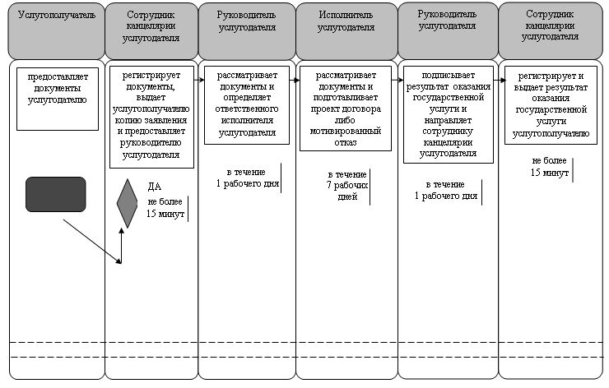

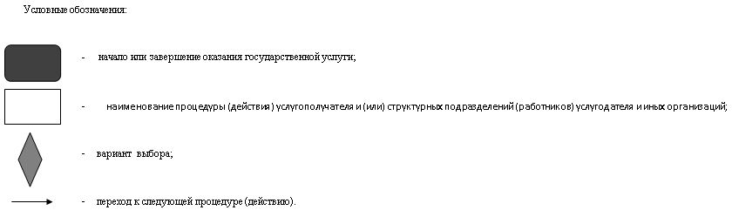

Утвержден постановлением акимата Кызылординской области от "18" июля 2019 года № 14
Регламент государственной услуги "Заключение договоров аренды земельного участка"
1. Общие положения
1. Наименование услугодателя: местные исполнительные органы области, районов и города областного значения осуществляющие функции в сфере земельных отношений (далее - услугодатель).
Прием заявления и выдача результата оказания государственной услуги осуществляются через канцелярию услугодателя.
2. Форма оказания государственной услуги – бумажная.
3. Результат оказания государственной услуги – договор аренды земельного участка (далее- договор) либо мотивированный отказ в оказании государственной услуги по основаниям, предусмотренным пунктом 10 стандарта государственной услуги (далее - мотивированный отказ) "Заключение договоров аренды земельного участка", утвержденного приказом Заместителя Премьер-Министра Республики Казахстан – Министра сельского хозяйства Республики Казахстан от 24 января 2019 года № 25 "Об утверждении стандартов государственных услуг в сфере земельных отношений" (зарегистрирован в Реестре государственной регистрации нормативных правовых актов за номером 18243) (далее – стандарт).
Форма предоставления результата оказания государственной услуги – бумажная.
2. Описание порядка действий структурных подразделений (работников) услугодателя в процессе оказания государственной услуги
4. Основание для начала процедуры (действия) по оказанию государственной услуги: обращение услугополучателя либо его представителя по доверенности, в том числе лиц, имеющих льготы (далее -услугополучатель) к услугодателю с пакетом документов согласно пункту 9 стандарта.
5. Содержание каждой процедуры (действия), входящей в состав процесса оказания государственной услуги, длительность выполнения:
1) услугополучатель предоставляет услугодателю документы согласно пункту 9 стандарта. Результат процедуры (действия): предоставление пакета документов;
2) сотрудник канцелярии услугодателя регистрирует документы и выдает услугополучателю копию заявления с отметкой о регистрации в канцелярии услугодателя с указанием даты и времени приема заявления (далее – копия заявления) (не более пятнадцати минут). Результат процедуры (действия): направление документов руководителю услугодателя;
3) руководитель услугодателя рассматривает документы и определяет ответственного исполнителя услугодателя. Результат процедуры (действия): направление документов исполнителю услугодателя (в течение одного рабочего дня);
4) исполнитель услугодателя рассматривает документы и подготавливает проект договора либо мотивированного отказа (в течение восьми рабочих дней). Результат процедуры (действия): предоставление проекта договора либо мотивированного отказа руководителю услугодателя;
5) руководитель услугодателя подписывает результат оказания государственной услуги (в течение одного рабочего дня). Результат процедуры (действия): направление результата оказания государственной услуги сотруднику канцелярии услугодателя;
6) сотрудник канцелярии услугодателя регистрирует результат оказания государственной услуги (не более пятнадцати минут). Результат процедуры (действия): выдача результата оказания государственной услуги услугополучателю.
3. Описание порядка взаимодействия структурных подразделений (работников) услугодателя в процессе оказания государственной услуги
6. Перечень структурных подразделений (работников) услугодателя, которые участвуют в процессе оказания государственной услуги:
1) сотрудник канцелярии услугодателя;
2) руководитель услугодателя;
3) исполнитель услугодателя.
7. Подробное описание последовательности процедур (действий), взаимодействия структурных подразделений (работников) услугодателя в процессе оказания государственной услуги отражается в справочнике бизнес-процессов оказания государственной услуги согласно приложению к настоящему регламенту.
Справочник бизнес-процессов оказания государственной услуги размещается на официальных интернет-ресурсах государственного учреждения "Управление земельных отношений Кызылординской области", акимата Кызылординской области, акиматов города Кызылорды и районов.
Приложение к регламенту государственной услуги "Заключение договоров аренды земельного участка"
Справочник бизнес-процессов оказания государственный услуги

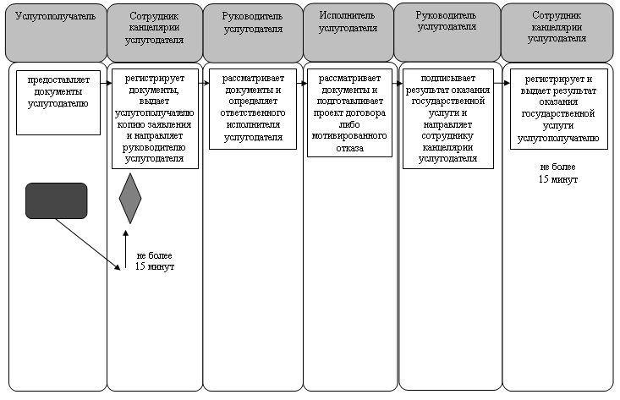

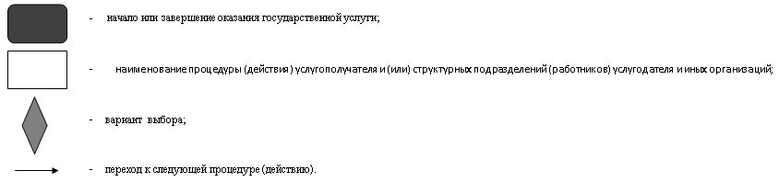

Утвержден постановлением акимата Кызылординской области от "18" июля 2019 года № 14
Регламент государственной услуги "Постановка на очередь на получение земельного участка"
1. Общие положения
1. Наименование услугодателя: местные исполнительные органы районов и города областного значения, аким поселка, сельского округа (далее - услугодатель).
Прием заявления и выдача результата оказания государственной услуги осуществляются через канцелярию услугодателя.
2. Форма оказания государственной услуги - бумажная.
3. Результат оказания государственной услуги – уведомление услугодателя о постановке на специальный учет заявления (далее - уведомление) либо мотивированный отказ в оказании государственной услуги по основаниям, предусмотренным пунктом 10 стандарта государственной услуги "Постановка на очередь на получение земельного участка", утвержденного приказом Заместителя Премьер-Министра Республики Казахстан – Министра сельского хозяйства Республики Казахстан от 24 января 2019 года № 25 "Об утверждении стандартов государственных услуг в сфере земельных отношений" (зарегистрирован в Реестре государственной регистрации нормативных правовых актов за номером 18243) (далее – стандарт) (далее - мотивированный отказ).
Форма предоставления результата оказания государственной услуги - бумажная.
2. Описание порядка действий структурных подразделений (работников) услугодателя в процессе оказания государственной услуги
4. Основание для начала процедуры (действия) по оказанию государственной услуги: обращение услугополучателя либо его представителя по доверенности, в том числе лиц, имеющих льготы (далее -услугополучатель) к услугодателю с пакетом документов согласно пункту 9 стандарта.
5. Содержание каждой процедуры (действия), входящей в состав процесса оказания государственной услуги, длительность выполнения:
1) услугополучатель предоставляет услугодателю документы согласно пунктом 10 стандарта. Результат процедуры (действия): предоставление пакета документов;
2) сотрудник канцелярии услугодателя регистрирует документы и выдает услугополучателю копию заявления с отметкой о регистрации в канцелярии услугодателя с указанием даты и времени приема заявления (далее – копия заявления) (не более пятнадцати минут). Результат процедуры (действия): направление документов руководителю услугодателя;
3) руководитель услугодателя рассматривает документы. Результат процедуры (действия): направление документов в структурное подразделение местного исполнительного органа области, района или города областного значения, осуществляющее функции в сфере земельных отношений (далее - уполномоченный орган), при приеме документов через акима поселка или сельского округа руководитель услугодателя определяет ответственного исполнителя услугодателя (в течение одного рабочего дня);
4) уполномоченный орган или исполнитель услугодателя рассматривает и предоставляет документы на рассмотрение земельной комиссии (в течение двух рабочих дней). Результат процедуры (действия): предоставление документов на рассмотрение земельной комиссии;
5) земельная комиссия рассматривает документы и выносит соответствующее заключение. Результат процедуры (действия): направление соответствующего заключения в уполномоченный орган или исполнителю услугодателя (в течение пяти рабочих дней);
6) уполномоченный орган или исполнитель услугодателя на основании заключения земельной комиссии ставит услугополучателя на специальный учет, подготавливает проект уведомления либо мотивированного отказа. Результат процедуры (действия): предоставление проекта уведомления либо мотивированного отказа руководителю услугодателя (в течение четырех рабочих дней);
7) руководитель услугодателя подписывает результат оказания государственной услуги (в течение одного рабочего дня). Результат процедуры (действия): направление результата оказания государственной услуги сотруднику канцелярии услугодателя;
8) сотрудник канцелярии услугодателя регистрирует и выдает результат оказания государственной услуги услугополучателю (не более пятнадцати минут). Результат процедуры (действия): выдача результата оказания государственной услуги услугополучателю.
3. Описание порядка взаимодействия структурных подразделений (работников) услугодателя в процессе оказания государственной услуги
6. Перечень структурных подразделений (работников) услугодателя, которые участвуют в процессе оказания государственной услуги:
1) сотрудник канцелярии услугодателя;
2) руководитель услугодателя;
3) исполнитель услугодателя;
4) уполномоченный орган.
7. Подробное описание последовательности процедур (действий), взаимодействия структурных подразделений (работников) услугодателя в процессе оказания государственной услуги отражается в справочнике бизнес-процессов оказания государственной услуги согласно приложению к настоящему регламенту.
Справочник бизнес-процессов оказания государственной услуги размещается на официальных интернет-ресурсах государственного учреждения "Управление земельных отношений Кызылординской области", акимата Кызылординской области, акиматов города Кызылорды и районов.
Приложение к регламенту государственной услуги "Постановка на очередь на получение земельного участка"
Справочник бизнес-процессов оказания государственной услуги

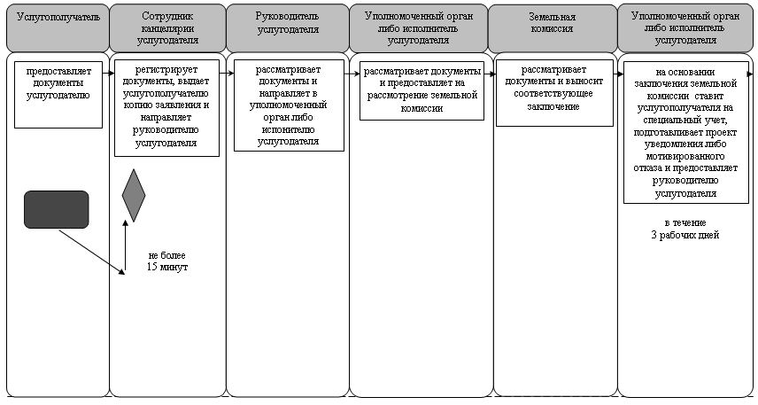

Продолжение таблицы

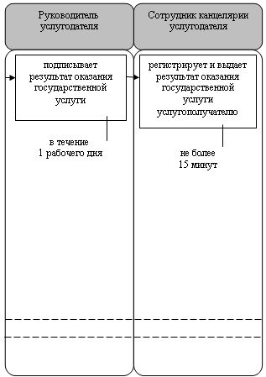

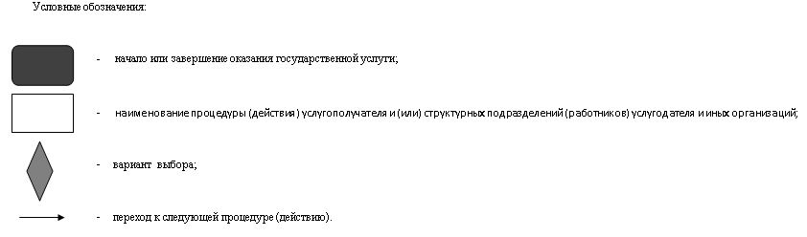

© 2012. РГП на ПХВ «Институт законодательства и правовой информации Республики Казахстан» Министерства юстиции Республики Казахстан

